Þema um Ísland – samþætting námsgreina

Ferð á Þingvelli (sjá neðst í skjalinu skipulag.)
Ritrún íslensku verkefni bls. 16 – 25
Auka verkefni Könnum kortin 1
Hafa kortabækur uppi við.
Orðadæmi – ferðin okkar t.d. um rútuna – spjalla saman og úrskýra hvernig við fundum rétt svar.
Spurning að teymið semji saman dæmi.
- Hugarkort – hvað vitum við um Ísland?
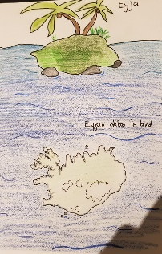
- Heimanám – lestur Ísland
https://mms.is/namsefni/island-landid-okkar
Lesa í skólanum bls. 4 – 6 í bókinni Ísland
Teikna mynd af eyju – ísland annarsvegar og aðra eyju.
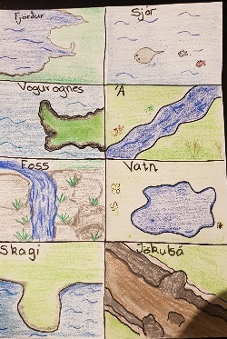
- Lesa í bókinni Ísland bls. 7 – 9
Vinna 4 litlar myndir um ár
(Hálf bls. a4 blað sem er brotið í 8 parta.)
Sjór, á, vatn, jökulsá.

- Lesa í bókinni Ísland bls. 10 – 11
Vinna 4 litlar myndir.
(Hálf bls. a4 blað sem er brotið í 8 parta.)
Fjörður, vogur/nes, foss og skagi

- Teikna upp Ísland á maskínupappír – skjávarpi
Á þetta verða fest verkefni sem nemendur vinna heima. Ljósmynd og smá ritmál

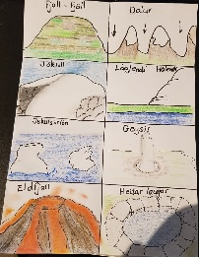
- Lesa í bókinni Ísland bls. 12 - 16
Vinna 4 litlar myndir.
(Hálf bls. a4 blað sem er brotið í 8 parta.)
Fjöll, dal, jökull, eldfjall, jökulsárlón

- Búa til eldfjall, keilulaga pappír uppúr honum silkipappír eða kreppappír sem er tákn fyrir gos.
- Lesa í bókinni Ísland bls. 17 – 20
Vinna 4 litlar myndir.
(Hálf bls. a4 blað sem er brotið í 8 parta.)
Geysir, heitar laugar, hálendi, láglendi

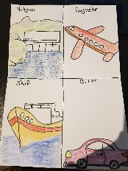
- Lesa í bókinni Ísland bls. 21 – 25
Þeir sem vilja mega gera mynd af dýrum, skógi og gróðri.
(Aðrir vinna upp eða fara í önnur verkefni)

- Lesa í bókinni Ísland bls. 26 – 32
A4 blað brotið í 4 parta
Virkjanir, skip,flugvélar, bílar
- Heimanám
Ljósmynd af stað sem nemandann langar að segja okkur frá og hann hefur heimsótt
(í sumar).
Heimaverkefni
Áhugaverður staður á Íslandi.
Kynntu samnemendum þínum stað á Íslandi sem þú hefur heimsótt og langar til að segja okkur frá.
Sýndu okkur mynd og segðu okkur hvað staðurinn heitir, hvar hann er á landinu og hvað þér finnst áhugaverðast við staðinn.
Tékk listi
- Ljósmynd.
- Hvað heitir staðurinn.
- Hvar er hann álandinu.
- Hvað er áhugaverðast við staðinn.
Gangi þér vel að vinna verkefnið.

Þingvallaferðin
Markmið með ferðinni er:
Tengja við þema um Ísland
Kynnast landinu, stórbrotinni náttúrunni
Einn merkasti staður landsins, Alþingi
Þjóðgarður - friðlýstur helgistaður á Íslandi
Stærsta vatn á Íslandi
Við tengjum ferðina líka við þema um tré sem við erum að ljúka þessa dagana.
Þá er markmiðið að:
Skoða haustlitina
Skoða trén t.d. birkitré og barrtré
Telja árhringi á trjábolum sem eru á tveim stöðum.
Við myndum þá haga ferðinni c.a. svona...
- Leggja af stað kl 8:30
- Farið með rútu á Þingvelli að Almannagjá – Haka - c.a. 1. Kl.
- Horfa yfir Þingvelli og Þingvallavatn. C.a. 10 mín.
- Fara niður almannagjá og yfir stiga og niður á svæði þar sem Valhöll var. – Telja árhringi á trjábol á leiðinni og skoða trén – leika á grasinu og þar í kring c.a. 10 mínútur
- Ganga yfir að pöllunum (þar sem Alþingi var áður) – borða nesti þar. Ca. 20 mínútur.
- (Fara að Öxarárfossi ? 20 – 30 mín)
- Ganga til baka upp almannagjá í rútuna c.a. 10 mín
- Keyra heim c.a. 1.kl.

